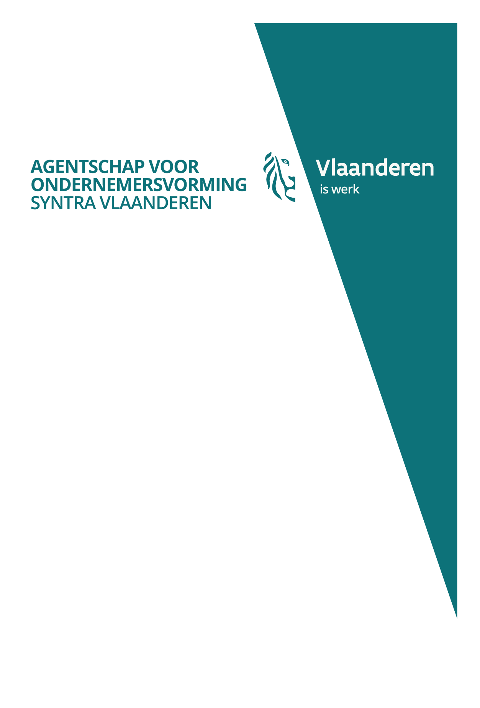

tweede editie van ideaal duaal gaat van start in brussel

De tweede editie van Ideaal Duaal, een wedstrijd van het Agentschap voor Ondernemersvorming – SYNTRA Vlaanderen, ging vrijdag 8 februari van start in The EGG in Brussel. Met Ideaal Duaal wil het overheidsagentschap het opleidingslandschap en de bedrijfswereld dichter bij elkaar brengen.

**onderwijs en bedrijfswereld slaan de handen in elkaar**

Het onderwijs en de bedrijfswereld slaan de handen in elkaar voor deze wedstrijd en gaan samen op zoek naar innovatieve ideeën uit het veld. SYNTRA Vlaanderen laat daarom twaalf Belgische topmannen en -vrouwen uitdagingen formuleren voor talentvol Vlaanderen. Ze formuleren elk een eigen uitdaging, waarmee ze alle twaalf op hun eigen manier op zoek gaan naar vernieuwende ideeën om bruggen te bouwen tussen het onderwijs en de bedrijfswereld.

**rol van de overheid**

Ideaal Duaal is ontstaan in het kader van duaal leren, een nieuw onderwijssysteem dat moet helpen om de kloof tussen het onderwijs en de arbeidsmarkt te dichten. Bij duaal leren wordt op twee plaatsen geleerd: op school én op de werkplek. Ook minister van Onderwijs Hilde Crevits en minister van Werk Philippe Muyters staan achter dit nieuwe leersysteem. “Met ons agentschap streven wij naar kwaliteitsvolle, innovatieve en arbeidsmarktgerichte competentieontwikkeling van jongeren en volwassenen in functie van meer en sterker ondernemen. Wij zijn de neutrale regisseur voor duaal leren, en deze wedstrijd ligt dus eigenlijk in het verlengde daarvan,” zegt Vickie Dekocker, verantwoordelijke innovatie bij SYNTRA Vlaanderen.

**Kick-off in Brussel**

Iedereen mag deelnemen aan Ideaal Duaal. Op de kick-off in Brussel waren dan ook geïnteresseerden aanwezig uit alle hoeken: ondernemers, scholen, bedrijven, start-ups, enzovoort. Zij kregen de kans om rechtstreeks met de twaalf topmannen en -vrouwen te overleggen, hen vragen te stellen en samen deel te nemen aan workshops. Zo konden de bezoekers hun ideeën toetsen aan ervaringsdeskundigen en sleutelen aan de uitwerking ervan voordat ze hun idee effectief indienden om zo deel te nemen aan de wedstrijd. Op 13 mei 2019 worden de drie winnaars van Ideaal Duaal bekendgemaakt tijdens een slotevent in Technopolis. Meer informatie over de wedstrijd is te vinden op www.ideaalduaal.be of via #ideaalduaal en #duaalleren.

20

19

persbericht

11 februari 2019

Kanselarijstraat 19

1000 Brussel

info@syntravlaanderen.be

www.sytravlaanderen.be

T. 02 227 63 93

F. 02 217 46 12